**Встреча детей группы «Карамелька»**

**с солдатом (братом)**

**«Есть такая профессия – Родину защищать!»**

Воспитатели:

Туриченко Татьяна Александровна

**Программное содержание:** Закрепить знания детей о том, что в мирное время нашу страну охраняет Российская армия, познакомить детей со службой моряка, воспитывать патриотические чувства, чувство гордости за воинов-защитников.

Ход встречи:

Воспитатель: Ребята, скоро мы будем отмечать праздник *«День****Защитника Отечества****»*. Этот праздник настоящих мужчин, **наших защитников**. И сегодня к нам в гости пришел гость.

- Как вы думаете, кто такие **защитники**? *(ответы детей)*

Правильно, это ваши **папы**, дедушки, братья, которые в свое время мужественно **защищали нашу Родину**, служили в армии.

- Сейчас Лиза прочитает стихотворение об армии *(читает стихотворение)*.

Нашей армии любимой

День рожденья в феврале.

Слава ей непобедимой!

Слава миру на земле!

Ребята, к нам в гости пришел брат Валеры, зовут его Сергей. Оннедавно отслужил в армии и возвратился домой. Когда вы вырастите большими, вы тоже пойдете служить в Армию. Вы хотите узнать, что нужно делать, чтобы вырасти настоящими **защитниками нашей Родины**? Давайте спросим об этом у Сергея.

Сергей: Ребята, вы знаете, что более 40 родов войск каждый день, каждый час, каждую минуту охраняют нас. На земле, на воде, под водой, в воздухе наши солдаты.

***Презентация «Какие рода войск вы знаете?»***

Сергей:Я служил ввоенно – морском флоте, матросом,на корабле Петр Великий. Служба длилась два года.Уходил домой главным старшиной. Моряки тоже защищают страну, но не суше, а на море. Это тоже военная профессия. Головной убор у нас называется – бескозырка с лентами, у нее нет козырька.

На ремне сверкает пряжка

И блестит издалека,

Полосатая рубашка

Называется тельняшка,

А матросская фуражка

Не имеет козырька.

Называется фуражка

Бескозыркой моряка.

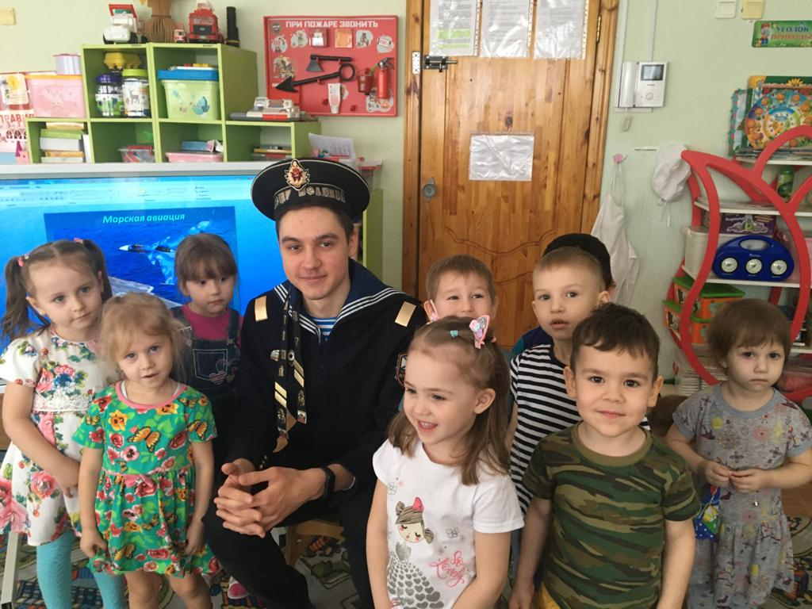

Сейчас у моряков есть ракетные крейсера и эсминцы, противолодочные корабли. Есть и морская авиация, и подводные лодки с мощными ракетами и торпедами. Лодки двигаются на большой глубине. По-другому их называют субмаринами *(показ фото и иллюстраций).*

Сергей: Ребята, солдаты никогда не сидят без дела. И даже в мирное время они развивают свою выносливость, удаль, силу, внимание.Давайте поиграем в игру ***«Кто больше соберет снарядов?»***.

Воспитатель: Наши дети не только ловкие и быстрые, но также умные и сообразительные! (под музыку девочки и мальчики собирают кубики и кладут в корзину).

Воспитатель: А теперь пришла пора, крикнуть армии «Ура!»

Дети: Ура!

Воспитатель: **Наши дедушки и папы** были сильными и смелыми, они **защищали нашу Родину**. Когда вы подрастете, тоже будете сильными и будете **защищать свою Родину**. Своих мам, сестер и всех кто слабее.

Вот и заканчивается наша **встреча**. Спасибо Сереже за интересный и поучительный рассказ. В знак благодарности мы дарим Вам подарок- открытку.

